Anmodning om indsigt, sletning m.m.
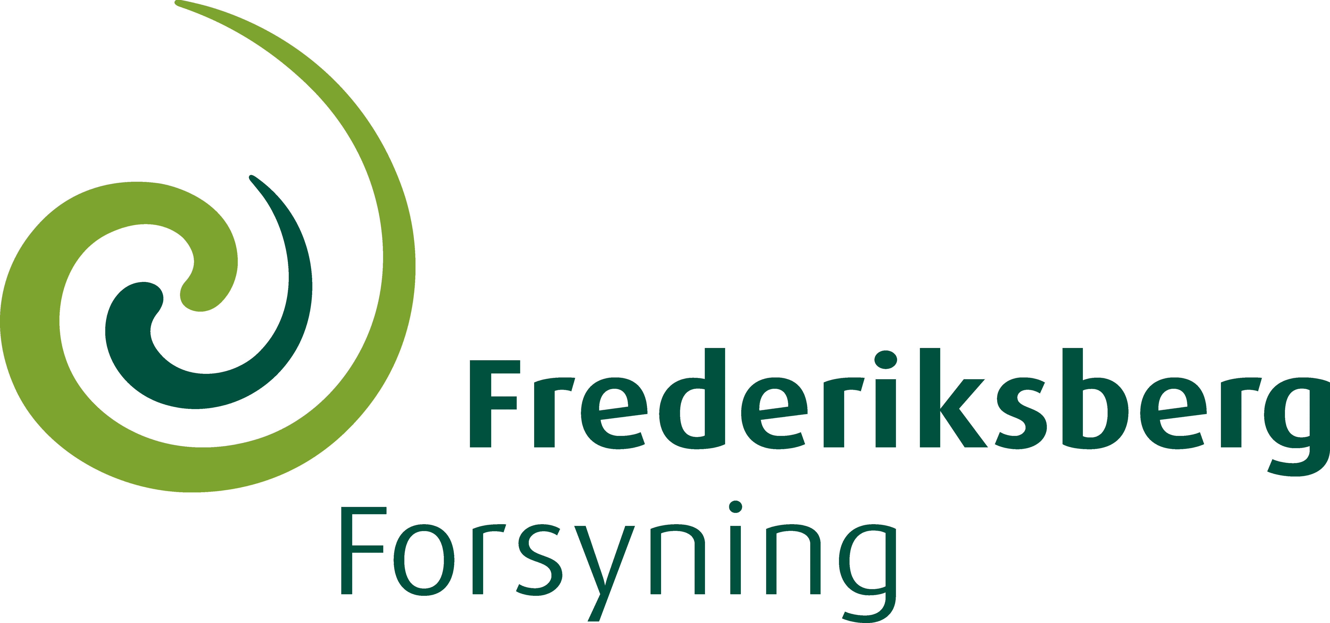
- efter persondatalovens § 31
Jeg er  (sæt kryds) | Kunde: |  | Tidligere kunde: |  | Jobansøger eller tidligere jobansøger:
Navn
Adresse
E-mail
Telefon
Jeg ønsker (sæt kun ét kryds):
At få indsigt
At få indsigt i hvilke oplysninger, Frederiksberg Forsyning har om mig – og på hvilken måde, I behandler oplysninger på.
At få slettet oplysninger
At bede om, at få slettet mine oplysninger hos Frederiksberg Forsyning.
At få rettet oplysninger
At bede om, at få rettet forkerte oplysninger om mig hos Frederiksberg Forsyning.
Beskriv det, der skal rettes:

At sikre at oplysninger begrænses
At sikre, at oplysninger om mig og mit kundeforhold hos Frederiksberg Forsyning ikke bliver givet videre til andre formål end den aftalte.
At få udleveret oplysninger, som jeg kan videregive
At få udleveret mine personoplysninger i et maskinlæsbart format, som jeg kan overføre til en anden tjenesteyder (dataportabilitet).
At protestere mod forkert anvendelse
At protestere mod anvendelse af oplysninger om mig og mit kundeforhold hos Frederiksberg Forsyning.
Beskriv:

At tilbagetrække mit samtykke
At tilbagekalde det samtykke, jeg har givet på www.frb-forsyning.dk/login.
Du kan også selv logge på og tilbagetrække samtykket.
Eventuelle kommentarer

Vigtigt – husk legitimation
Vedhæft kopi af enten pas, kørekort eller sundhedskort.
Med min underskrift bekræfter jeg på tro og love, at ovenstående oplysninger er korrekte.

Dato: Min underskrift:

Kan afleveres ved fremmøde, med post eller med e-mail til:
Frederiksberg Forsyning, Stæhr Johansens Vej 38, 2000 Frederiksberg, Tlf. 3818 5000, service@frb-forsyning.dk
Se vores privatlivspolitik på www.frb-forsyning.dk/p

